Algorithme et Programmation | Evaluation | Les structures de contrôle

Nom : Prénom : classe :

Les boucles définies :

exercice 1
Soit l'algorithme suivant :
Algorithme | Code C
x entier  y entier  pas entier  début  y ← 3  pour x allant de 2 à 6  Allumer(x, y, ROUGE)  Allumer(y, x, BLEU)  Fin pour  fin | 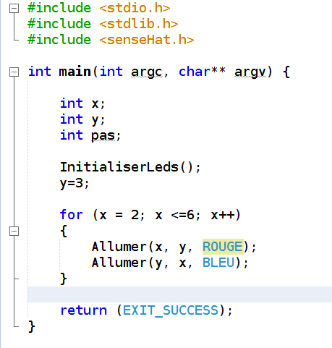
Uniquement à la lecture du programme ci-dessus, que verra-t-on sur la matrice de leds du Sense-hat?
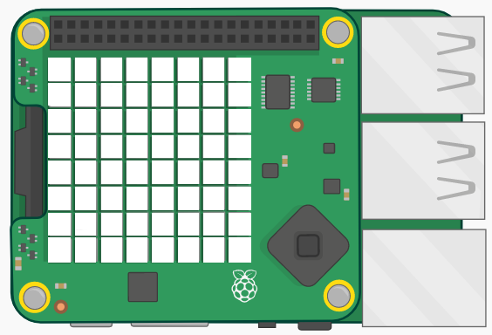
Colonne 0
Colorier les cases qui selon vous seront allumées.
Ligne 0 →

Ligne 7 →

Exercice 2

Compléter le programme permettant d’obtenir la figure suivante :
Votre programme doit être le plus court possible.
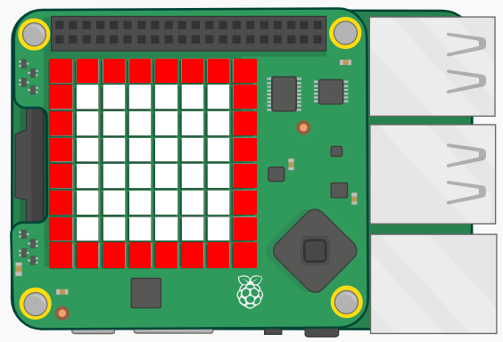
#include <stdio.h>
#include <stdlib.h>
#include <senseHat.h>

int main(int argc, char** argv) {

return (EXIT_SUCCESS);
}
Même chose pour la figure suivantes
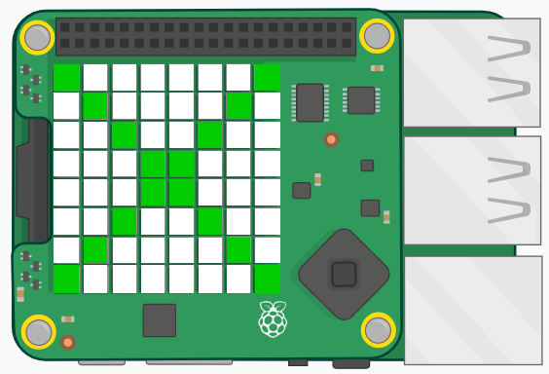
#include <stdio.h>
#include <stdlib.h>
#include <senseHat.h>

int main(int argc, char** argv) {

return (EXIT_SUCCESS);
}

